Алеша три гроша, шейка копейка,
алтын голова, по три денежки нога:
вот ему и вся цена.

Андрей - воробей,
Не бей голубей!

Васька - вор
Съел топор!

Вася-васенок, худой поросенок.

Васька, Васька,
На печку слазь-ка!

Ванька, Ванька,
На нас глянь-ка!

Гаврила, Гаврила,
Из трубы мазила!

Колька - воришка
Украл топоришко!

Лешка - простота
Купил лошадь без хвоста!

Лешка - лепешка
выгляни в окошко!

Мишка, Мишка,
Еловая шишка!

Зовут Мишуткой,
Величают уткой!

Сашка - левша
Ловил ерша!

Акулина с высока
Задушила гусака.
Гусак пищит,
Сто рублей тащит.
Анна – банна,
Нога деревянна,
Блин толстой,
Погоняй, не стой.
Алка -- скакалка.

Анна-ванна, гуталин,
На носу горячий блин.

Пошла Нюра по воду,
Завязала голову,
А как Миша-господин
Хотел вытащить один,
А как Манька на подмогу –
Оторвали Нюрке ногу.

Валя, Валя, простота,
Кислая капуста!
Съела мышку без хвоста
И сказала: «Вкусно!»

Валька – модница,
Огородница!
Варвара –
Выше амбара!

Галка-палка,
Галка-скакалка

Катя, Катя, Катерина,
Нарисована картина,
А с картины на портрет,
Лучше Кати нашей нет.

Катерина – котенок,
Жирный поросенок,
С горки катился,
Салом подавился.

Лидка – улитка,
Вытяни рога,
Дам тебе хлеба,
Кусок пирога.
Тетушка Маланья –
Голова баранья,
Блин толстой,
Каравай пресной.

Нинка – корзинка!
Спереди резинка,
Сзади барабан,
Играет таракан.

Поля, Поля, Полагея,
По три пуговки на шее,
По четыре на боку,
Полон нос табаку.
.
Таня – сметана,
Кошечка бежала,
Сметану слизала.
Фекла, Фекла
Блины пекла,
Сковородник уронила,
Себе голову разбила.

Алеша-белеша
Стоит три гроша:
Шейка - копейка,
Алтын - голова,
По две денежки нога –
Вот и вся ему цена.

Алешка гожий,
Обшитый кожей.

Алешка-картошка,
Завелася вошка.

Андрей - воробей,
Чушка-пичушка,
На ходу лягушка.

Андрей-бармалей
Сделал шапку из гвоздей.
Идет хвалится,
Гвозди валятся.
Алешка – лепешка
Мать – картошка,
Отец – огурец.

Алеша – три гроша,
Шейка – копейка,
Алтын – голова,
По три денежки – нога,
Спина да брюшина –
Четыре алтына.

Алеха – Алексей,
Полна пазуха мышей.

Андрей – воробей,
Не клюй конопель:
Конопли трещат,
Воробьи пищат.
Не клюй песка,
Не марай носка.

Андрей – воробей,
Не клюй песок,
Не тупи носок.

Андрей – воробей,
На повети спал,
Воробьев таскал.

Антон – еж!
Куда ползешь?
Заползешь в яму –
Не выползешь.
Антон баню продает,
Антониха не дает,
Антонята плачут,
По испани скачут.

Аркашка – таракашка,
Аркан – таракан.

Антошка - картошка,
Соломенная ножка,
Сам с ноготок,
Голова с локоток.

Борька - Борис
На ниточке повис!
Ниточка трещит,
А Боречка пищит!

Борька – Борис
На базаре прокис!
Снес морковку на базар,
На базаре не берут,
Борьку за уши дерут.

Борька косой
Поехал по соль,
Соли не купил,
А кобылу уложил.

Ваня, Ваня, простота!
Купил лошадь без хвоста!
Сел задом наперед
И поехал в огород.
Съел качан капусты,
Зарычал: «Как вкусно!»

Как у Ваньки на носу
Ели черти колбасу.

Гена-пена, дай полено,
Нечем печку растопить!
А из печки дым идет,
Гена барышню ведет.

Иванушка-дурачек
Повадился в кабачок,
Тятька придет –
Тебе накладет.

Иван – болван
С колокольни упал,
Три года катился,
Пылью подавился.

Васька – Васенок,
Худой поросенок,
Завяз в траву,
Кричит: «Мяу»
Не вылезу!»

Вася косой,
Не бегай полосой,
Бегай жердочкой,
Тряси мордочкой.

Витя-титя – карапуз
Съел у бабушки арбуз,
Бабушка ругается,
Витя отпирается.

Вовка – морковка,
Спереди винтовка,
Сзади барабан –
По всем городам!

Гришка, Гришка
Украл топоришко,
Побег на ярышко;
Побег к брату,
Украл хату;
Побег к отцу,
Украл овцу.

Ехал наш Данила
На сивой кобыле;
Кобыла упала,
Шкура не пропала:
Изо шкуры – сапожки,
Из копыт – гребешки,
Из хвоста дергало,
В скрипочку играло.

Караул! Караул!
Дядя Митя утонул!
Ни в болоте, ни в реке,
Просто в кислом молоке.

Из-за лесу, из-за гор
Идет дедушка Егор.
Его девушки любили,
Кашей масленой кормили;
Каша масленая, ложка крашеная,
Ложка гнется, Нос трясется, Душа радуется.

Наш Егорка - богатырь,
На носу вскочил волдырь!

Коля, Коля, Николай,
Сиди дома, не гуляй,
В окошко не гляди,
Девчонок не дразни.

Коля, Коля, Николай,
Бросил шапку на сарай,
Шапка вертится,
Коля сердится.

Нету у Луки
Ни соли, ни муки,
Ни масла на блины.

Ох, дедка Мартын,
Не ходи-ко на тын:
Там погода велика,
Занесет старика, -
Ребятишкам будет жалко –
Чаще будут бить их палкой.
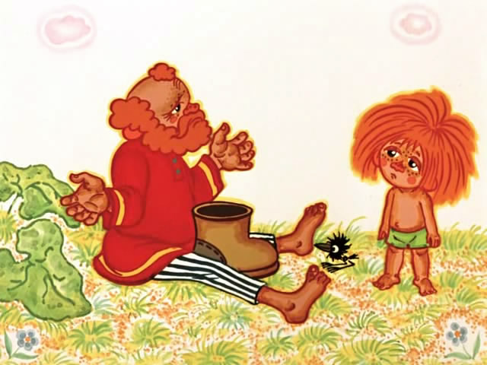

«Мишка – медведь,
Научи меня реветь».
– «Я умею, да не смею,
Я хозяина боюсь».

Петька-петух
На завалинке протух,
Яичко снес,
На базар его понес,
На базаре не берут,
Петьку за уши дерут.

Обзывала хвост поджала
И под лавку убежала,
А под лавкой крокодил
Тетю-мотю проглотил.

Сеня-безеня,
Вез бабу на санках,
Санки – скок,
Сеньке – в лоб!

Сергей – воробей,
Не гоняй голубей.
Голуби боятся,
На крышу садятся.

Сергей – бергей,
Красный нос,
У попа пирог унес,
Он пошел на базар,
Всем торговкам рассказал.

Федя – медя
Съел медведя!
Упал в яму,
Крикнул маму.

Филин нос
Под печкой рос!

